**Міністерство освіти і науки України  
Національний технічний університет України  
«Київський політехнічний інститут імені Ігоря Сікорського»  
Факультет інформатики та обчислювальної техніки  
Кафедра обчислювальної техніки**

**Лабораторна робота №8**

з дисципліни  
«Фізичні основи комп’ютерних систем»

Виконала: Перевірив:

студентка групи ІМ-21 Скирта Ю.Б.  
Рабійчук Дар’я Олександрівна  
номер в списку групи: 18

Київ 2024

**Основні теоретичні відомості**

Спектри ізольованих атомів складаються з окремих спектральних ліній різної інтенсивності, які відповідають різним довжинам хвиль. Кожен атом може бути ідентифікований за допомогою його спектра, оскільки спектр містить інформацію про будову атома та його взаємодію з випромінюванням.

Атом водню є найпростішим атомом і має особливу роль у дослідженні спектрів. Для атома водню можна використовувати формулу Бальмера-Рідберга, яка описує його спектр. Ця формула виражає частоту спектральної лінії через додатні цілі числа m і n, константу Рідберга та швидкість світла.



У спектрах атомів можна виділити групи ліній, які називаються серіями. У випадку атома водню відомі такі серії: серія Лаймана, серія Бальмера, серія Пашена, серія Брекета, серія Пфундта та серія Хемфі.

Принцип Рідберга-Рітца стверджує, що всі можливі спектральні лінії можуть бути пояснені комбінаціями певних величин, які називаються термами. Спектроскопічне хвильове число кожної спектральної лінії може бути виражене як різниця двох термів.



Спектр атома водню згідно з Бальмером –Рідбергом описується формулою:



Не всі різниці термів виявляються як спостережувані частоти випромінювання у спектрі. Квантова теорія формулює правила відбору, які визначають, які комбінації термів можуть бути спостереженими.

Класична теорія успішно пояснює багато макроскопічних явищ, але на мікроскопічному рівні стикається з дискретністю значень фізичних величин. Квантова теорія враховує цю дискретність та забезпечує більш точний опис поведінки атомів у спектрах.

**Порядок виконання роботи**

1. Спектроскоп УМ-2 потрібно спочатку проградуювати, для чого використовується ртутна лампа ДРШ-250. Крива градуювання це залежність між градусним поділками барабана та довжинами хвиль відповідних ліній еталонного спектра. Градуювання проводиться відповідно до інструкції, що знаходиться на робочому місці. Дані занести до табл.11.1.

2. Побудувати графік градуювання на аркуші міліметрового паперу (вибрати зручний масштаб). На осі х відкладають градусні поділки барабана, а на осі у – довжини хвиль відповідних спектральних ліній (за даними табл. 11.1).

3. У спектрі випромінювання водневої лампи ідентифікувати водневі лінії Hα, Hβ, Hγ, Hδ. Оскільки у спектрі лампи разом із лініями атомарного спектра спостерігається спектр молекулярного водню, починати пошук потрібних ліній необхідно з найбільш інтенсивної червоної лінії Hα. Друга лінія Hβ – зелено-блакитна. У проміжку між лініями Hα і Hβ розташовано безліч червоно-жовтих та зелених порівняно слабких молекулярних смуг. Третя лінія Hγ – фіолетово-синя. Перед нею знаходяться слабкі розмиті молекулярні смуги синього кольору. Четверта лінія Hδ – фіолетова. Її можна бачити у випромінюванні лише деяких екземплярів водневих ламп.

4. Визначити N° (градусні поділки барабана монохроматора), що відповідають лініям Hα, Hβ, Hγ.

5. За кривою градуювання монохроматора визначити довжини хвиль водневих ліній λα, λβ, λγ – λ експериментальне (λекс). Дані пунктів 4, 5 занести до таблиці 11.2.

**Виконання роботи**

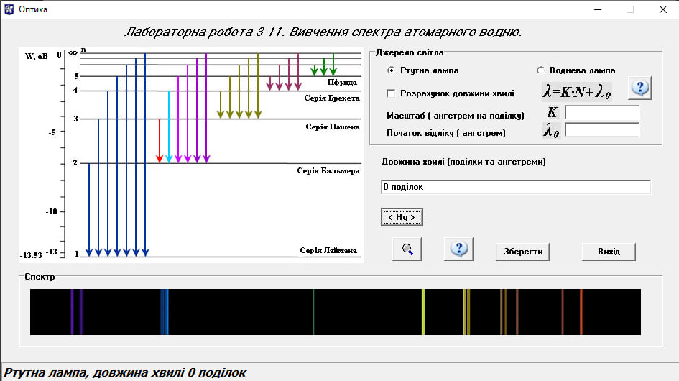

Вмикаємо імітатор та починаємо виконувати перше завдання використовуючи ртутну лампу ДРШ-250. Усі дані заносимо до таблиці 11.1 .

Таблиця 11.1

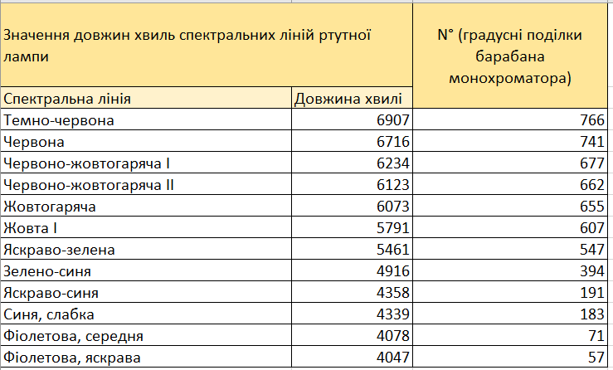

За даними цієї таблиці також будуємо графік залежності довжини хвилі від градусних поділок. На осі *х* відкладаємо градусні поділки барабана, а на осі *у* – довжини хвиль відповідних спектральних ліній. Будуємо лінію тренду 𝜆 = 𝐾 ∙ 𝑁 + 𝜆0, з якої визначимо коефіцієнти 𝐾 і 𝜆. З графіка бачимо, що 𝐾 = 3,796 та 𝜆0 = 3664,3 .

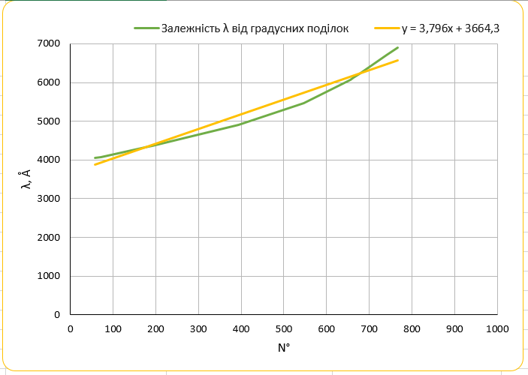

Заносимо ці дані в імітатор, і тепер при вимірюванні можемо отримати значення в ангстремах.

У спектрі випромінювання водневої лампи за методичними вказівками ідентифікуємо водневі лінії Hα, Hβ, Hγ, Hδ:



Hδ Hγ Hβ Hα

Визначаємо *N*° (градусні поділки барабана монохроматора), що відповідають лініям Hα, Hβ, Hγ. Записуємо їх у Таблицю 11.2. З використанням раніше знайденої прямої градуювання ми визначаємо відповідні довжини хвиль.

Знаходимо теоретичні значення довжин хвиль (𝜆𝛼, 𝜆𝛽, 𝜆𝛾, 𝜆𝛿) за формулою Бальмера:



Заносимо дані їх у Таблиці 11.2 й 11.3.

Для кожної лінії атомарного водню (серія Бальмера з 𝑛 = 2) із відповідними значеннями 𝑚 = {3, 4, 5, 6} ми знаходимо сталу Рідберга за формулою, та заносимо до таблиці 11.2.



Таблиця 11.2

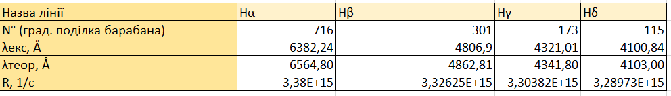

Для кожної зі спектральних ліній вираховуємо сталу Рідберга й визначаємо її середнє значення:

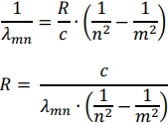

Вирахувані значення занесені у таблицю 11.2. Середнє значення <R> = 3,33E+15, воно занесене у таблицю 11.3

Для обчислення похибки обчислення сталої Рідберга порівнюємо табличне значення R = 3,288·10^15 с^-1 з експериментально отриманим середнім значенням <R> за формулою:

Визначимо теоретичні значення довжин хвиль за формулою Бальмера:



Обчислення занесено в таблицю 11.3.

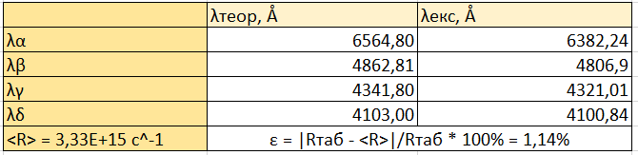

Порівняємо теоретично визначені значення довжин з експериментальними. Знайдемо похибку за формулою:





**Висновок**

У ході лабораторної роботи я вивчила принципи роботи з монохроматором УМ-2, а також навчилась виконувати градуювання з його допомогою. Також при виконанні завдання я вивчала спектр атомарного водню у видимій області, експериментально визначила сталі Рідберга для спектральних ліній та обчислювала похибки середнього значення сталої Рідберга та довжин спектральних хвиль. Було побудовано графік, який відображає залежність між градусними поділками барабана та довжинами хвиль ліній еталонного спектра. Цей графік дозволяє точно визначити довжини хвиль інших спектральних ліній залежно від градуювання монохроматора. У результаті дивлячись на значення похибки, яке є невеликим, можу сказати, що усі дослідження та розрахунки були проведені досить точно.

**Контрольні питання**

*2. Серіальні закономірності в атомних спектрах. Пояснити узагальнену формулу Бальмера.*

Атомні спектри є результатом переходів електронів між енергетичними рівнями в атомах. Кожний такий перехід відповідає випромінюванню або поглинанню світла певної довжини хвилі. Набори цих ліній утворюють серії, які підпорядковуються певним закономірностям.

Формула Бальмера описує спектральні лінії водню, які виникають при переходах електронів між енергетичними рівнями з вищих рівнів на другий енергетичний рівень (n=2). Вона була вперше відкрита Йоганном Бальмером в 1885 році і має наступний вигляд:

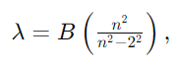

де 𝜆— довжина хвилі випромінюваного або поглиненого світла, B — константа Бальмера (приблизно 364.50682 нм для водню), n — ціле число, більше ніж 2 (n = 3, 4, 5, ...).

Згодом було виявлено, що подібні закономірності застосовуються не лише до серії Бальмера, але й до інших серій спектральних ліній водню, таких як серія Лаймана, серія Пашена, серія Бреккета і серія Пфунда. Узагальнена формула для всіх цих серій виглядає наступним чином:



де *RH*​ — стала Рідберга для водню приблизно 1.097 * 107 м-1 , m — основний енергетичний рівень для серії Бальмера m = 2 , а n — кінцевий енергетичний рівень n > m .

*3. Спектральні терми. Сформулювати комбінаційний принцип Рібдерга –Рітца.*

Спектральні терми — це енергетичні рівні атомів, які характеризуються певними значеннями енергії. Вони виникають через квантові переходи електронів між різними орбітами в атомі. В спектроскопії терм позначається за допомогою спектрального символу, який враховує орбітальні та спінові квантові числа.

Комбінаційний принцип Рідберга – Рітца є важливим принципом у спектроскопії, який стверджує, що частоти (або хвильові числа) спектральних ліній можуть бути виражені як різниця двох термів. Це означає, що будь-яка спектральна лінія, що виникає в результаті переходу електрона з одного енергетичного рівня на інший, може бути описана як різниця двох термів.



де 𝜈𝑖𝑗— частота (або хвильове число) спектральної лінії, що відповідає переходу з рівня i на рівень j , а *Ti*​ і *Tj*​ — терми, що відповідають енергетичним рівням i та j відповідно.

*4. Сформулювати постулати Бора; фізичний смисл спектральних термів.*

1) Перший постулат (стабільні орбіти):

Електрони в атомі рухаються по певних стаціонарних орбітах навколо ядра, на яких вони не випромінюють електромагнітного випромінювання. Це означає, що атом може існувати в стаціонарному стані, не втрачаючи енергії.

2) Другий постулат (квантові умови для орбіт):

Стаціонарні орбіти можливі лише ті, на яких момент імпульсу електрона кратний цілому числу постійної Планка, поділеної на 2пі:

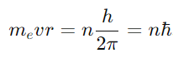

де *me*— маса електрона, v — швидкість електрона, r — радіус орбіти, n — головне квантове число, h — постійна Планка, ℏ=2*πh*​.

3) Третій постулат (випромінювання і поглинання енергії):

Перехід електрона з однієї стаціонарної орбіти на іншу супроводжується випромінюванням або поглинанням квантів енергії. Енергія випромінюваного або поглиненого фотона визначається різницею енергій двох стаціонарних станів:



де 𝐸𝑖 і 𝐸𝑓 — енергії початкового і кінцевого станів, h — постійна Планка, *ν* — частота випромінюваного або поглиненого фотона.

Спектральні терми — це величини, що характеризують енергетичні рівні атома. Фізично терм (позначається як T — це енергія, поділена на константу Рідберга *RH*​:

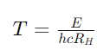

де E — енергія енергетичного рівня, h — постійна Планка, c — швидкість світла, *RH*​— константа Рідберга для водню. Енергетичні рівні атома можуть бути виражені через терми, і спектральні лінії, які виникають при переходах електронів між цими рівнями, можуть бути описані різницею термів:



де 𝑇𝑖 і 𝑇𝑓 — терми відповідних початкового і кінцевого енергетичних рівнів, а *λ* — довжина хвилі випромінюваного або поглиненого світла.

*6. Елементарна борівська теорія водневого атома (виведення формули для сталої Рідберга).*

Для виведення формули для сталої Рідберга скористаємося постулатами Бора.

1. Стаціонарні орбіти: Електрони в атомі водню рухаються по кругових орбітах навколо ядра без випромінювання енергії.

2. Квантовані орбіти: Електрон може перебувати лише на тих орбітах, для яких кутовий момент L є цілим кратним зменшеної постійної Планка ℏ:



де n — головне квантове число (n = 1, 2, 3,...).

3. Випромінювання та поглинання енергії: При переході електрона з однієї орбіти на іншу випромінюється або поглинається квант енергії, причому енергія фотона дорівнює різниці енергій цих орбіт:



1. Центростремна сила та кулонівська сила: Електрон утримується на орбіті кулонівською силою притягання між протоном і електроном:

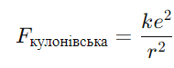

де k — константа кулонівської взаємодії, e — заряд електрона, r — радіус орбіти.

2. Центростремна сила для кругової орбіти:



де me — маса електрона, v — швидкість електрона.

3. Зрівняння сил:

Зрівнявши ці дві сили, отримуємо:

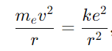

звідси:

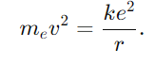

4. Квантований момент імпульсу:

Згідно з другим постулатом Бора:



де n — головне квантове число.

5. Швидкість та радіус орбіти:

З рівняння (2) можемо знайти v:

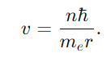

Підставимо це в рівняння (1):

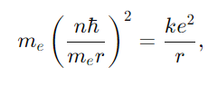

звідси:

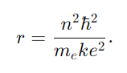

6. Енергія на орбіті: Повна енергія електрона на орбіті складається з кінетичної і потенціальної енергій:



де





Підставимо v з рівняння (3) в кінетичну енергію:

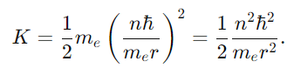

Використовуючи рівняння (1), маємо:

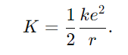

Таким чином,

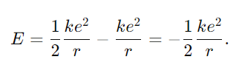

Підставимо r з рівняння (4):

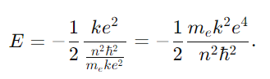

Стала Рідберга *RH* визначається як:

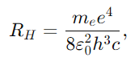

де *ε*0 — електрична стала.

З врахуванням константи 𝑘=1/4𝜋𝜀0, маємо:

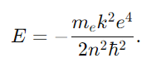

Тому хвильове число переходу електрона між рівнями *ni*​ та 𝑛𝑓визначається як:

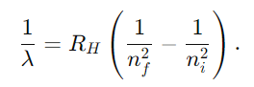

Таким чином, ми вивели формулу для сталої Рідберга, що показує зв'язок між енергією електронних переходів в атомі водню і спектральними лініями.

*7. Оптична схема та принцип дії експериментальної установки*

Для визначення довжини хвиль спектральних ліній використовують призмовий монохроматор-спектроскоп УМ-2 у дослідженнях спектрів в діапазоні від 3800 до 10000 Å.

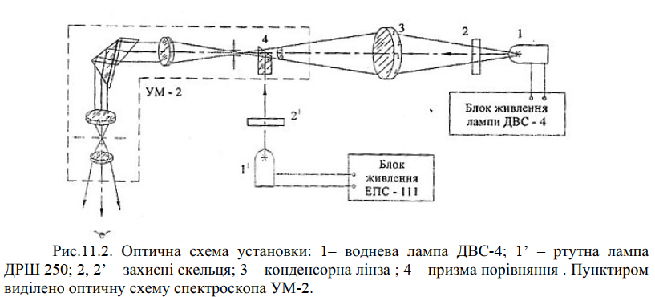

За допомогою конденсорної лінзи 3, світло від водневої лампи 1 фокусується на вхідній щілині спектроскопа. Для спостереження паралельно з водневим спектром використовується призма порівняння 4, яка дозволяє спостерігати еталонний спектр з ртутної лампи ДРШ-250.